1. Junginio formulės (I):
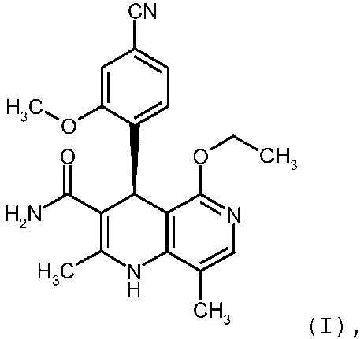
gamybos būdas, b e s i s k i r i a n t i s tuo, kad raceminį junginį formulės (XIII) perskiria į jo enantiomerus, ir junginį formulės (XIII):
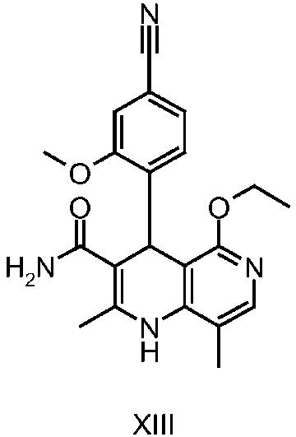
gauna, vykdant junginio formulės (XVIII):
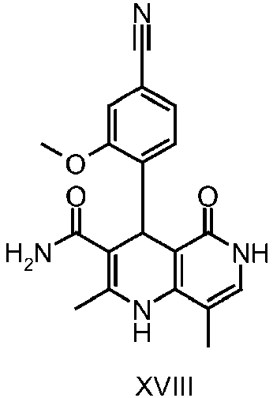
reakciją su ortoesteriu (XX):
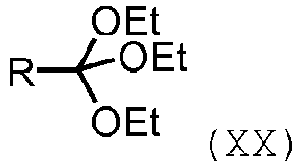
kur R gali būti H arba metilas,
ir junginį formulės (XVIII):
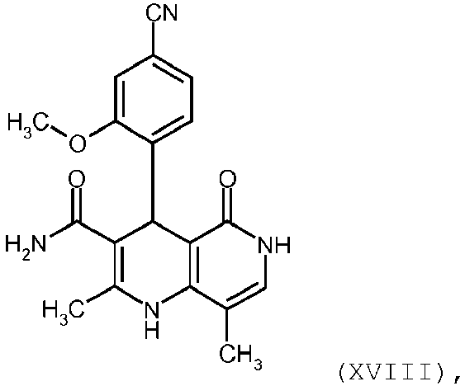
gauna, vykdant junginių, kurių formulės (XVI a,b):
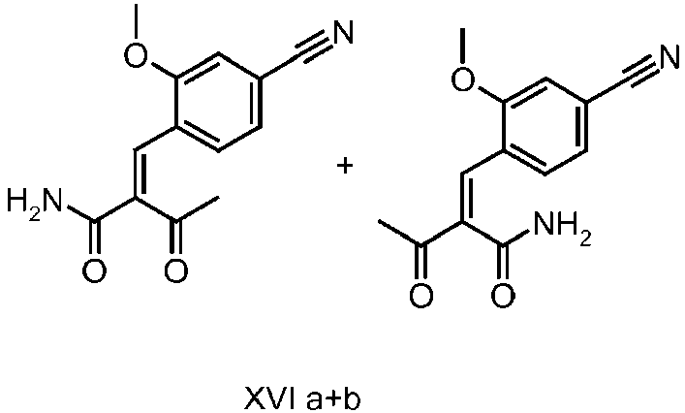
reakciją su junginiu formulės (IX):
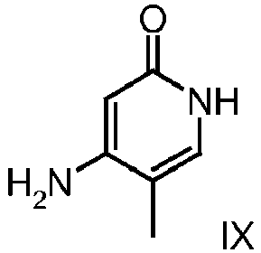
ir junginį formulės (XVI a,b) gauna, vykdant junginio formulės (VI):
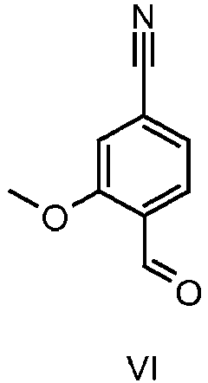
reakciją su junginiu formulės (XVII):
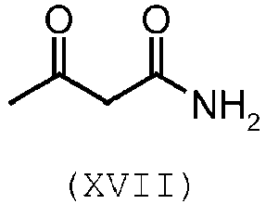

2. Junginio formulės (I):
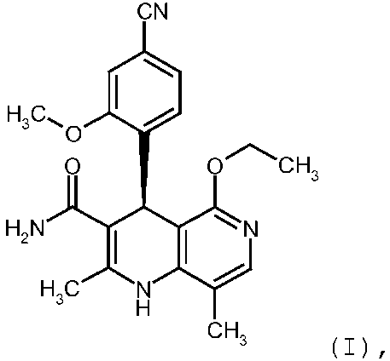
gamybos būdas, b e s i s k i r i a n t i s tuo, kad raceminį junginį formulės (XIII) perskiria į jo enantiomerus, kur junginį formulės (XIII):
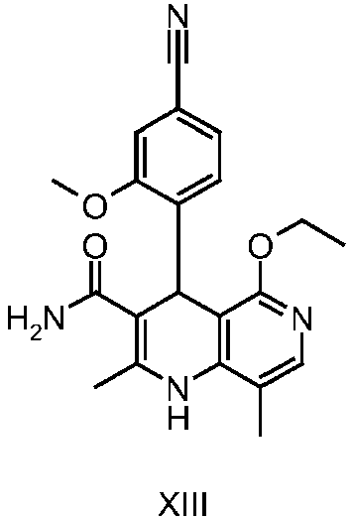
gauna, vykdant junginio formulės (XVIII):
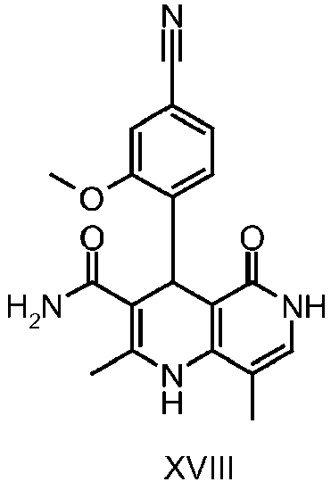
reakciją su ortoesteriu (XX):
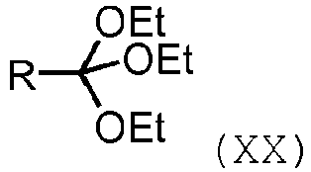
kur R gali būti H arba metilas; ir
junginį formulės (XVIII):
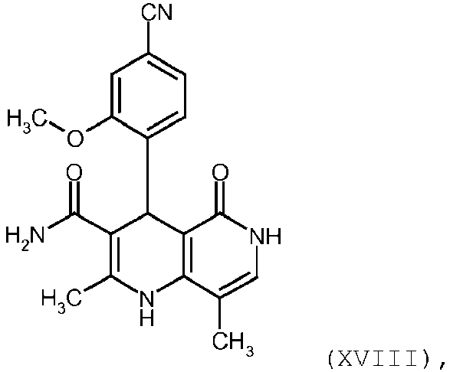
gauna, vykdant junginių, kurių formulės (XVI a,b):
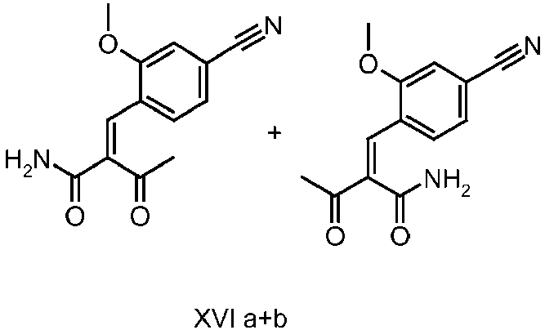
reakciją su junginiu formulės (IX):
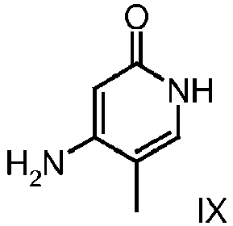.

3. Junginio formulės (I):
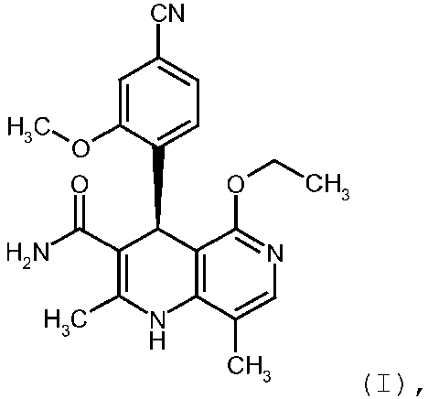
gamybos būdas, b e s i s k i r i a n t i s tuo, kad raceminį junginį formulės (XIII) perskiria į jo enantiomerus, kur junginį formulės (XIII):
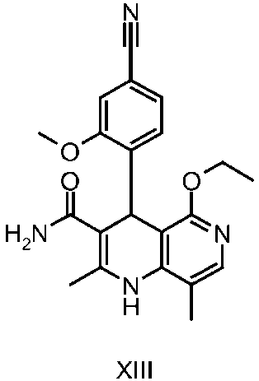
gauna, vykdant junginio formulės (XVIII):
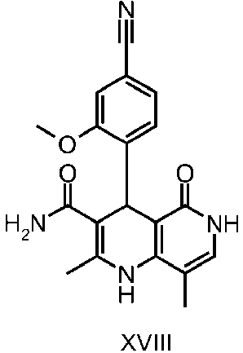
reakciją su ortoesteriu (XX):
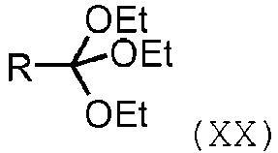
kur R gali būti H arba metilas.

4. Junginio formulės (I):
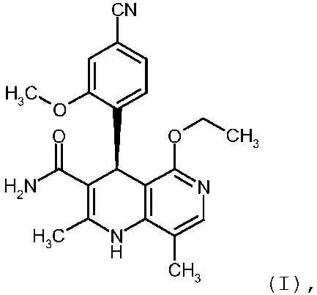
gavimo būdas naudojant junginį formulės (XVIII):
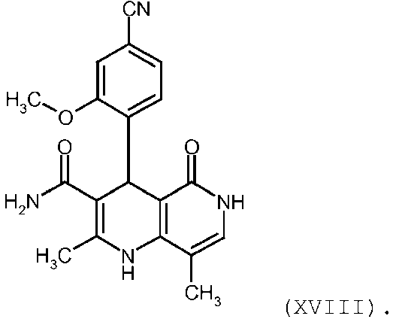

5. Junginio formulės (I):
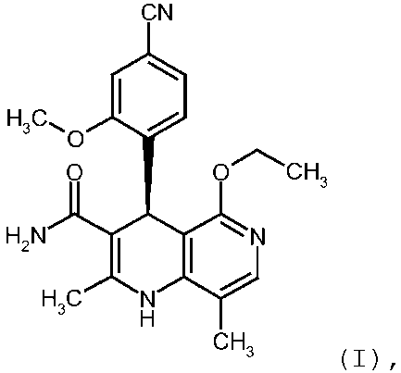
gavimo būdas naudojant junginius, kurių formulės (XVI a,b):
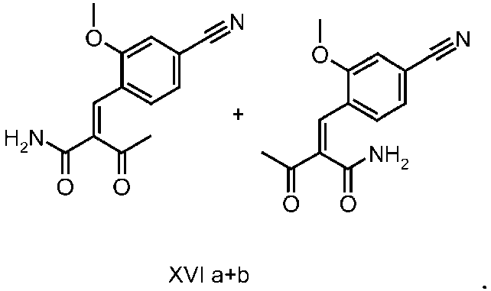

6. Junginio formulės (I):
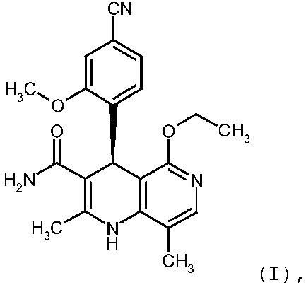
gavimo būdas naudojant junginį formulės (XVIII):
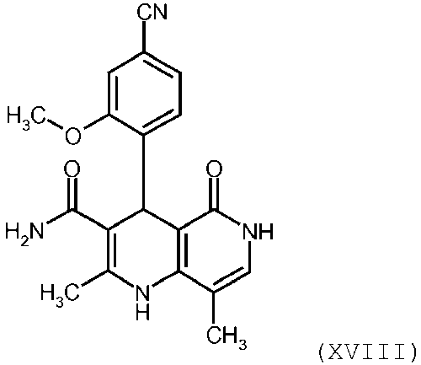
ir
junginius, kurių formulės (XVI a,b):
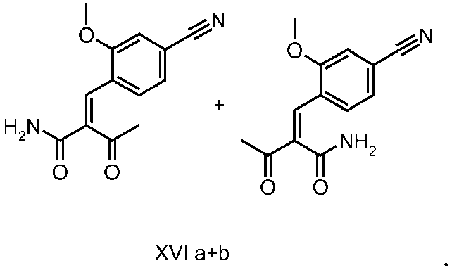

7. Junginys, kurio formulė:
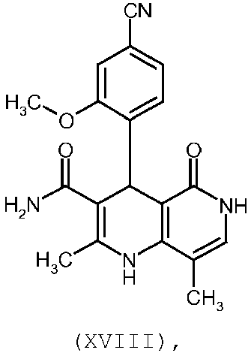
ir jo druskos, solvatai ir druskų solvatai.

8. Junginys, kurio formulė (XVI, a+b) kaip E/Z mišinys:
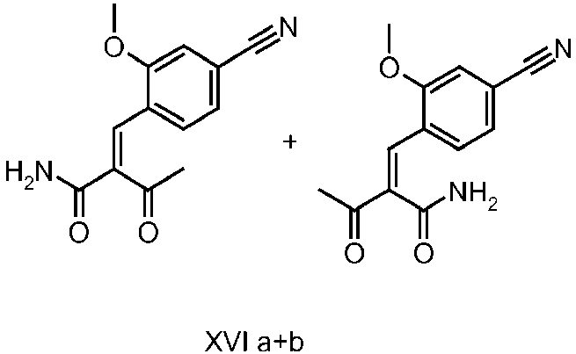
ir jo druskos, solvatai ir druskų solvatai.

9. Junginio formulės (XVIII):
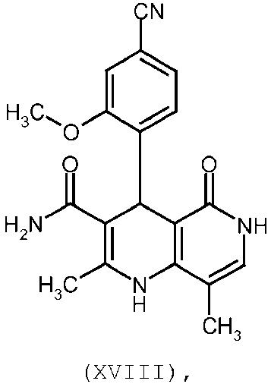
gamybos būdas, b e s i s k i r i a n t i s tuo, kad junginius, kurių formulės (XVI a,b):
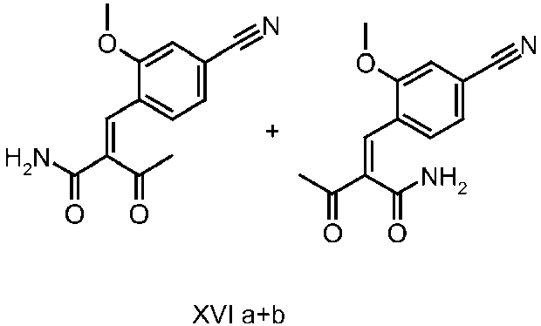
veikia junginiu formulės (IX):
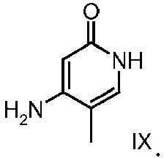

10. Junginių, kurių formulės (XVI a,b):
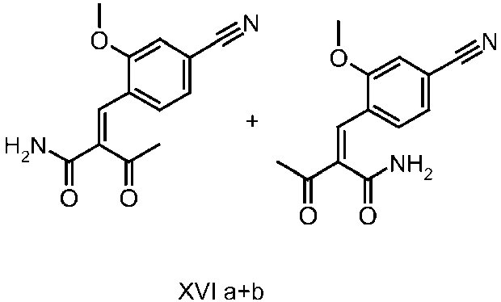
gamybos būdas, b e s i s k i r i a n t i s tuo, kad junginį formulės (VI):
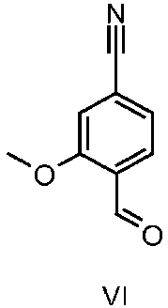
veikia junginiu formulės (XVII):
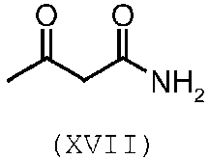

11. Junginio formulės (XIII):
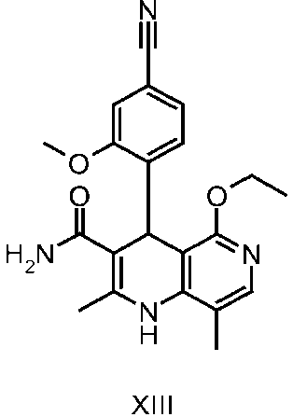
gamybos būdas, b e s i s k i r i a n t i s tuo, kad junginį formulės (XVIII):
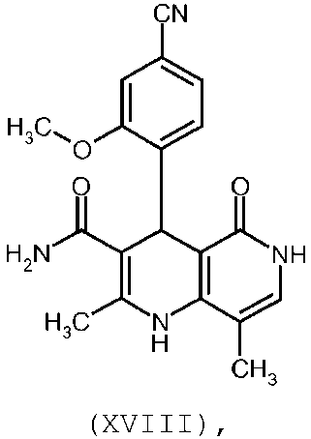
veikia ortoesteriu (XX):
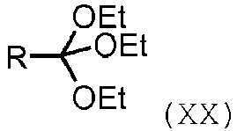
kur R gali būti H arba metilas.

12. Junginio formulės (XIII):
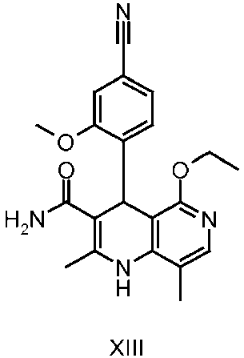
gamybos būdas, b e s i s k i r i a n t i s tuo, kad junginį formulės (XVIII):
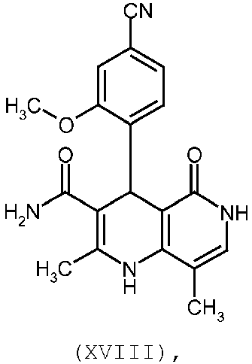
veikia ortoesteriu (XX):
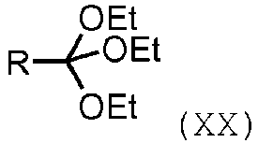
kur R gali būti H arba metilas; ir
b e s i s k i r i a n t i s tuo, kad junginį formulės (XVIII) gauna veikiant junginius, kurių formulės (XVI a,b):
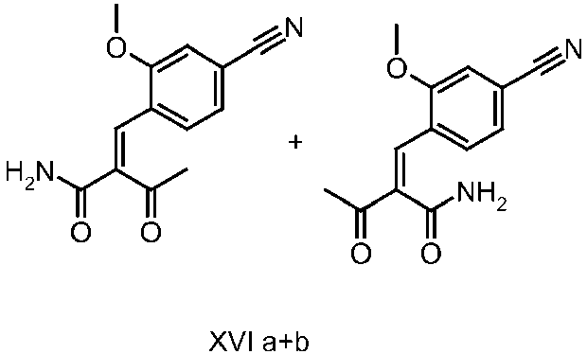
junginiu formulės (IX):
